A: | JH7 S.R.L. |  |  |  | FECHA: | 11/ 07 / 2022 |  |  | COT #: | COT45 / 2022
ATN: |  | Henrry Eulate |  |  |  |  | DE: | ING. AMILCAR MARTINEZ |  |  | PAGINAS: | 1/3
CIUDAD / PAIS: |  |  |  | LA PAZ/ BOLIVIA |  |  | REF.: | TUBOS CONDUIT Y ACCESORIOS
EMAIL: |  |  | heulate@jh7srl.com

JH7 S.R.L.
ITEM | CANT | UNI | CAT | MODELO | DESCRIPCION | UNIT BS | VALOR BS
1 | 1 | pzs | 049949 | ABRAZADERA-D | DOBLE P/CAÑERIA 1", DIA.EXT 34 mm, 2 OREJAS 2x3.9x8.8 cm CINCADO | 6,20 | 6,20
2 | 1 | pzs | 040826 | TUBO-C | CONDUIT DE 25 mm DIA INT, PARED 1 mm, 3 mts CINCADO | 53,80 | 53,80
3 | 1 | pzs | 040917 | CURVA-L | P/TUBO-C 25 mm DIA INT, PARED 1 mm, 2.8x17x19 cm CINCADO | 22,50 | 22,50
4 | 1 | pzs | 041009 | CONECTOR-T | P/TUBO-C 25 mm DIA INT, PARED 1.25 mm, 3.2x5.5 cm CINCADO | 12,50 | 12,50
 |  |  |  |  |  | TOTAL= | 95,00

- TUBO-C CONDUIT.

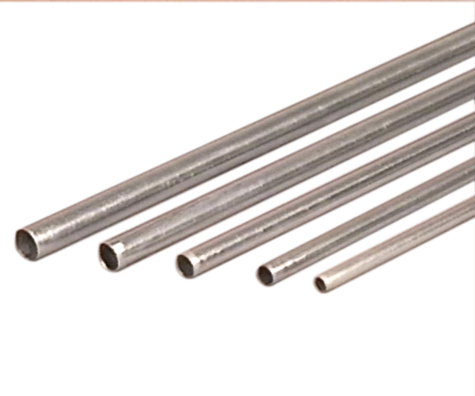

- CONECTOR-T.
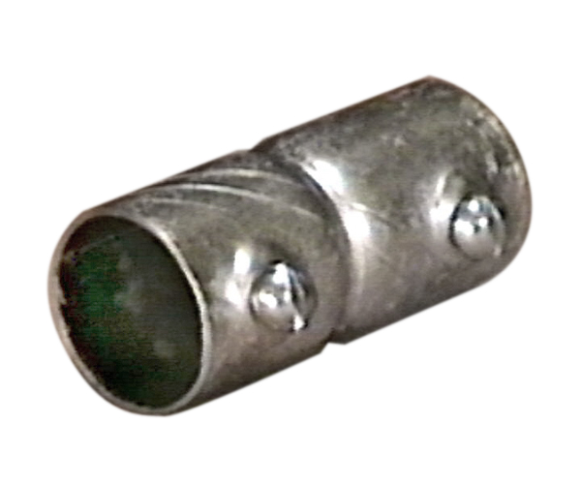

- CURVA-L.

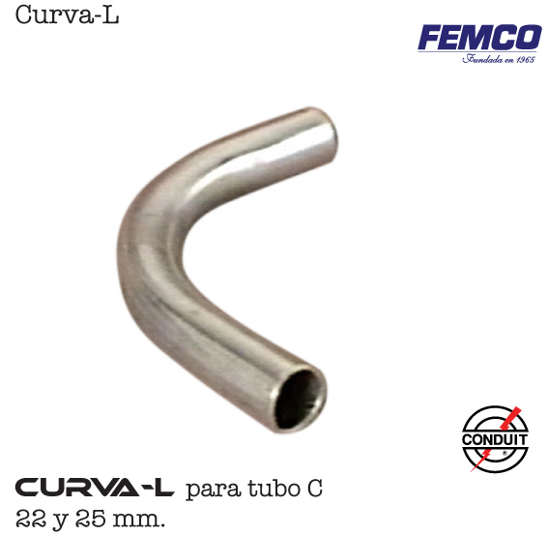

- ABRAZADERA-D.

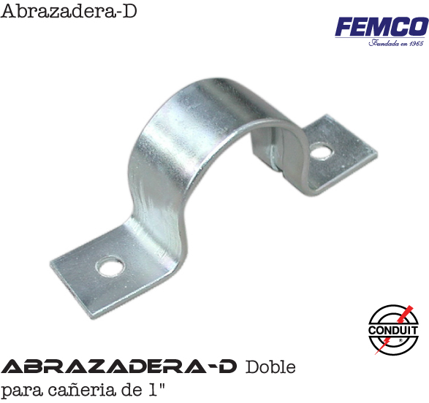

CONDICIONES GENERALES DE VENTA.

- PRECIOS: EN BOLIVIANOS, INCLUYEN TODOS LOS IMPUESTOS DE LEY.
- FORMA DE PAGO: AL CONTADO O DEPOSITO BANCARIO
- GARANTIA: DE UN AÑO CONTRA FALLAS DE FABRICACION, NO ASI DE MAL USO.
- TIEMPO DE ENTREGA: INMEDIATO.
- MARCA: CONDUIT – FEMCO
- PROCEDENCIA: BOLIVIA
- VALIDEZ DE LA PROFORMA: 30 DIAS

ING. AMILCAR MARTINEZ A.
TEL. (591) - 4 - 4791022
FAX. (591) - 4 - 4791025
CEL. 77441356
DEPARTAMENTO DE VENTAS.
FEMCO SRL

